МИНОБРНАУКИ РОССИИ

Федеральное государственное бюджетное образовательное учреждение высшего образования
«ВЛАДИВОСТОКСКИЙ ГОСУДАРСТВЕННЫЙ УНИВЕРСИТЕТ» (ФГБОУ ВО «ВВГУ»)

ИНСТИТУТ ИНФОРМАЦИОННЫХ ТЕХНОЛОГИЙ И АНАЛИЗА ДАННЫХ КАФЕДРА ИНФОРМАЦИОННЫХ ТЕХНОЛОГИЙ И СИСТЕМ

ОТЧЕТ
ПО ЛАБОРАТОРНОЙ РАБОТЕ №6
по дисциплине
«Информатика и программирование»

Студент
гр. БИС-25-3 __________________________________________ Г.А. Липатников
Ассистент
преподавателя ________________________________________ М.В. Водяницкий

Владивосток 2026

Задание
Выполнить задания на Python и оформить отчет по стандартам ВВГУ.
Задание 1. Написать функцию, которая конвертирует время из одной величины в другую. На вход подается: число (величина времени), исходная единица измерения. единица измерения, в которую нужно перевести. Функция должна вернуть конвертированное значение.
Задание 2. Пользователь делает вклад в банке в размере a рублей сроком на n лет. Процент по вкладу зависит от суммы и срока. Зависимость от суммы: каждые 10 000 рублей увеличивают ставку на 0.3%, но суммарное увеличение не может превышать 5%. Минимальный вклад - 30 000 рублей. Зависимость от срока: первые 3 года - 3%, от 4 до 6 лет - 5%, более 6 лет - 2%. Необходимо написать функцию, которая рассчитывает прибыль пользователя без учета первоначально вложенной суммы. Используется сложный процент: каждый год процент начисляется на текущую сумму вклада. На вход подаются: сумма вклада и количество лет. Результат: сумма прибыли (не весь вклад, а только заработанные проценты)
Задание 3. Написать функцию для вывода всех простых чисел в заданном диапазоне. Нужно учитывать некорректные данные (например, начало больше конца или диапазон без простых чисел). На вход подаются два числа: начало и конец диапазона (включительно). На выходе — список всех простых чисел или сообщение об ошибке. Формат вывода списка простых чисел может быть любым удобным: в строку через пробел, в несколько строк и т.п.
Задание 4. Реализовать функцию сложения двух матриц. При сложении двух матриц получается новая матрица того же размера, где каждый элемент — это сумма элементов с тем же индексом из двух исходных матриц. Ограничения: складывать можно только матрицы одинакового размера; размер матрицы должен быть строго больше 2 (например, 3×3, 4×4 и т.д.); при нарушении условий нужно вывести сообщение об ошибке. На вход подаются: размер матрицы n (для квадратной матрицы n × n); элементы первой матрицы (по строкам, через пробел); элементы второй матрицы в таком же формате. Результат — новая матрица (в том же формате), либо сообщение об ошибке.
Задание 5. Написать функцию, которая определяет, является ли строка палиндромом. Палиндром — это строка, которая читается одинаково слева направо и справа налево (обычно без учета пробелов, регистра и знаков препинания — эти правила нужно явно задать в своей реализации). На вход подается строка.
Содержание
1 Выполнение работы 3
1.1 Задание 1 3
1.2 Задание 2 3
1.3 Задание 3 3
1.4 Задание 4 4
1.5 Задание 5 5

- Выполнение работы
  - Задание 1
На рисунке 1 предоставлен код полученной программы:
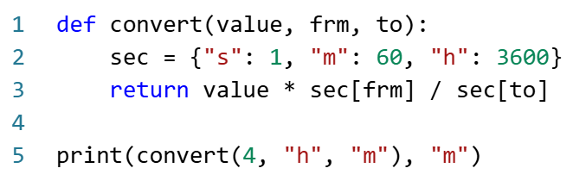
Рисунок 1 — Листинг программы для задания 1
Пояснение работы программы:
1) Создаем функцию, в которой записаны значения для каждой величины в секундах
2) Функция возвращает переведенную единицу
3) Выводим результат
В результате программа выведет переведенную единицу
  - Задание 2
На рисунке 2 предоставлен код полученной программы:
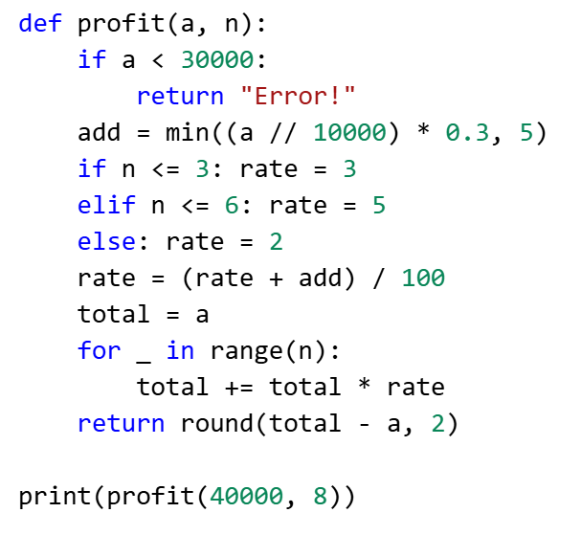
Рисунок 2 — Листинг программы для задания 2
Пояснение работы программы:
1) Создаём функцию, которая проверяет вклад.
2) Рассчитывается надбавка к процентной ставке в зависимости от суммы вклада и выбирается базовая ставка в зависимости от n.
3) Итоговая ставка переводится в доли, после считается сумма
Результатом работы программы будет итоговая прибыль
  - Задание 3
На рисунке 3 предоставлен код полученной программы:
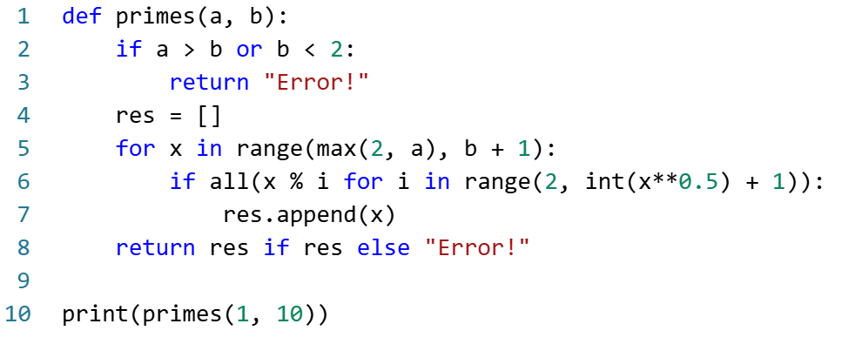
Рисунок 3 — Листинг программы для задания 3
Пояснение работы программы:
1) Функция ищет все простые числа на отрезке от a до b; если входные данные неверные — возвращает ошибку
2) Для каждого числа проверяется, делится ли оно на другие числа (кроме 1 и себя);
3) Все подходящие добавляются в список и возвращаются.
Результатом работы программы будут простые числа
  - Задание 4
На рисунке 4 предоставлен код полученной программы:
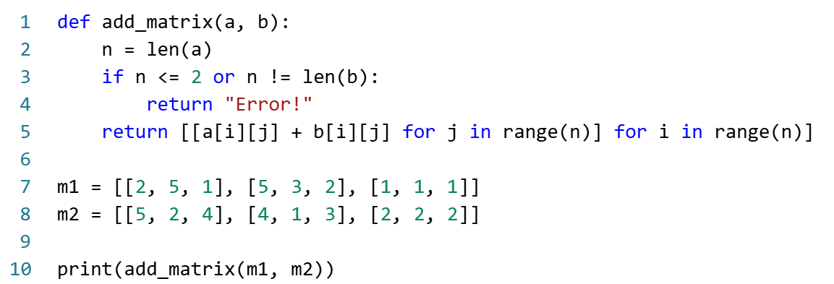
Рисунок 4 — Листинг программы для задания 4
Пояснение работы программы:
1) Функция складывает две квадратные матрицы одинакового размера.
2) Если матрицы не подходят по размеру — возвращается ошибка, иначе возвращается новая матрица с поэлементной суммой.
Результатом работы программы будет новая матрица
  - Задание 5
На рисунке 5 предоставлен код полученной программы:
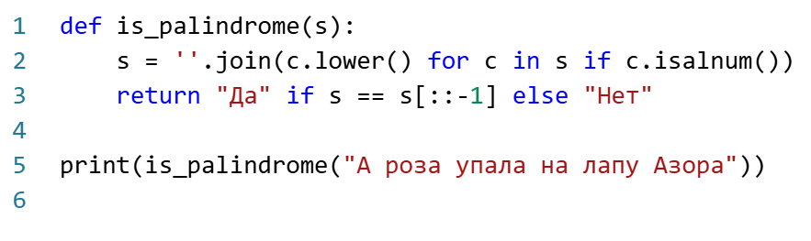
Рисунок 5 — Листинг программы для задания 5
Пояснение работы программы:
1) Функция is_palindrome(s) проверяет, является ли строка палиндромом, игнорируя регистр, пробелы и знаки препинания.
2) Если строка читается одинаково слева направо и справа налево — возвращается "Да", иначе "Нет”.
Результатом работы программы будет Да или Нет.

